**福建省仓山监狱**

**2023年度罪犯囚鞋采购项目竞价公告**

按照公开、公平、公正的原则，现对本单位罪犯囚鞋采购项目进行采购，欢迎符合条件的供应商前来参加，具体要求如下：

一、采购项目概况：

㈠项目名称：福建省仓山监狱2023年度罪犯囚鞋采购项目

㈡项目编号：CSJY BGS 202304003

㈢预算金额：人民币93000元，并作为本项目的最高限价。该价款包括中标人为履行本项目所产生的一切费用，包括但不限于税费、运输、安装、搬运以及退换货所产生的费用等。

㈣采购方式：竞价采购。竞价人经资格审查和符合性审查通过后，按照有效报价最低的确定为中标人，若竞价人有两家或以上报价最低且相同的，从报价最低且相同的竞价人中现场抽签决定中标人。

二、采购内容及要求：

|  |  |  |  |  |
| --- | --- | --- | --- | --- |
| 品名 | 数量 | 具体规格 | 最高限  制单价 | 参数要求 |
| 囚鞋 | 6000双 | 39号700双  40号1300双  41号1400双  42号1300双  43号600双  44号400双  45号200双  46号100双 | 15.5  元/双 | 1.囚鞋按中华人民共和国司法部囚用单鞋标准（详见附件三)，鞋底要比司法部囚用单鞋标准加厚≥2.5MM  2.胶底、围条、包头材料必须采用天然橡胶硫化一次成型，不得采用注塑等方式。  3.囚鞋须符合HG/T2018－2014胶鞋标准。 |

三、竞价人资格条件：

㈠竞价人必须具有与本次采购业务有关的经营资质，并符合《中华人民共和国政府采购法》第22条规定。

㈡本项目不接受联合体参与报价，中标人不得分包或转包，一个竞价人只能提交一个竞价文件。

四、技术和服务要求：

㈠本项目要求签订合同之日起1个月内供货完毕。

㈡售后维保期为1年。

㈢售后服务响应要求：中标人对所提供的采购物资提供“三包”，对质量不合格产品实行包换、包退。

五、商务要求：

㈠交付地点：采购人指定地点。

㈡交货期限：签订合同之日起1个月内完成囚鞋配送，如因不可抗事项的发生由中标人与采购人另行约定。

㈢是否收取履约保证金：是。

履约保证金为人民币3000元整，中标人需在合同签订前以银行转账、支票、汇票本票或者金融机构、担保机构出具的保函等非现金形式向采购人对公账户缴纳（户名：福建省仓山监狱；开户银行：中国农业银行股份有限公司福州三高路支行；账号：1313 1401 0400 01804），如中标人未按合同有关规定履行其义务，采购人有权扣除履约保证金，用以补偿。该履约保证金在合同约定全部事项**（含售后维保期）**履行完毕，经采购人确认双方无未了事项后，采购人在收到中标人书面申请后30日内无息退还。

㈣验收步骤及要求：中标人应负责将采购的货物，在规定的时间内运至采购人的指定地点，送货时应提供物资进货单并注明货号、规格、数量、价格和生产日期，验收结果经双方确认后，填好验收单并签名或盖章。

㈤支付方式：中标人按合同规定时间完成货物配送，经双方最终验收合格后向采购人提交正式等额发票等相关材料，采购人在收到中标人提交的相关报销票据后，30日内对公转账一次性支付合同款的100%。

六、竞价响应文件的组成及要求：

㈠响应文件的组成：

1.提供有效的营业执照、税务登记或三证合一的复印件；

2.竞价人为法定代表人本人的，只要附上法定代表人有效的身份证复印件；

若竞价人为委托投标的应有法定代表人的授权委托书，并附上竞价人和法定代表人有效的的身份证复印件。

3.提供附件一：《福建省仓山监狱2023年度罪犯囚鞋采购项目竞价承诺书》；

4.提供附件二：《福建省仓山监狱2023年度罪犯囚鞋采购项目报价单》。

5.提供囚鞋由国家认可的相关检验机构出具的检验报告复印件，检验报告上须体现送检囚鞋的样品符合HG/T2018－2014胶鞋标准。

备注：竞价人所提供的上述材料，所有原件均备查，未按规定要求提供第1、2项材料的，视为资格审查不通过；未按规定要求提供第3、4、5项材料的，视为符合性审查不通过。

㈡响应文件的要求：

1.竞价文件数量要求：一式两份(需要分为正本和副本分别独立包装)，不符合规定的响应文件将被拒绝。

2.响应文件均须盖单位公章（未加盖单位公章的，视为符合性审查不通过）。

3.响应文件装订成册后密封（骑缝处加盖公章），密封的外包装应注明“福建省仓山监狱2023年度罪犯囚鞋采购项目”，不符合规定的响应文件将被拒绝。

㈢竞价人提交的报价超过最高限价人民币93000元的，视为无效报价。

㈣所有竞价响应文件均由采购人存档，不再退还给竞价人。

七、合同履约要求：

㈠违约责任

1.延期交货处理：中标人逾期交付使用的(不可抗拒原因除外)，每逾期交付使用一天扣中标人300元的违约金，采购人有权从合同款中直接扣除违约金；若中标人延期10天（含）以上的，视为中标人不能履行合同，采购人有权单方解除合同并不退还履约保证金。

2.进入监管区有关违约责任：中标人进入采购人监管区的工作人员必须遵守采购人的工作制度和监管安全规定，服从采购人的指挥，不得为罪犯传递信息、现金、手机、毒品、枪支、刀具等违禁品、违规品，若有发现经核查属实的，中标人须马上更换工作人员，并视情况向采购人支付10000元-20000元的违约金。发生二次（含）以上或造成严重后果的，采购人有权单方解除合同并没收履约保证金，中标人还应承担相关的法律责任。违约金直接从采购人应支付中标人的费用中扣除，不足部分，中标人应自收到甲方通知之日起30日内缴纳。

3.其他违约责任：除上述具体违约情形外，中标人出现违反采购文件、竞价（响应）文件要求的其他行为，每发现一次需向采购人支付违约金500元，采购人有权从合同款中直接扣除违约金。

㈡违约终止合同

在合同履行期间，若遇政府部门或上级单位出台有关该项目的政策调整，继续履行合同违反相关政策文件要求的，采购人须提前30日通知中标人终止合同，因此造成的合同解除采购人不承担违约责任。

㈢不可抗力

1.因不可抗力造成违约的，遭受不可抗力一方应及时向对方通报不能履行或不能完全履行的理由，并在随后取得有关主管机关证明后的15日内向另一方提供不可抗力发生以及持续期间的充分证据。基于以上行为，允许遭受不可抗力一方延期履行、部分履行或者不履行合同，并根据情况可部分或全部免于承担违约责任。

2.本合同中的不可抗力指不能预见、不能避免并不能克服的客观情况。包括但不限于：自然灾害如地震、台风、洪水、火灾；政府行为、法律规定或其适用的变化或者其他任何无法预见、避免或者控制的事件。

㈣专利权及知识产权

中标人须保障采购人在使用该货物或其任何一部分时不受到第三方关于侵犯专利权、商标权或工业设计权等知识产权的指控。如果任何第三方提出侵权指控与采购人无关，中标人须与第三方交涉并承担可能发生的责任与一切费用。如采购人因此而遭致损失的，中标人应赔偿该损失。

㈤保密条款

1.中标人应当对本合同的内容、因履行本合同或在本合同期间知悉的或收到的采购人的财务、技术、产品信息、民警资料或其他工作上的文件资料、工作内容等予以保密，不得向本合同以外的任何第三方披露，签订并严格执行《单位保密承诺书》；中标人进入采购人工作区域的工作人员需签订《个人保密承诺书》，严格履行保密义务。

2.中标人违反本条约定泄露采购人的涉密信息的，应承担相应的法律责任，造成采购人损失的，中标人应当依法承担赔偿责任。

3.本条款不因合同届满或解除而失效。

㈥廉政条款

中标人及其工作人员不得有以任何形式行贿采购人工作人员的行为，若发现并被核查属实的，采购人有权解除合同且不退还履约保证金，情节严重的，中标人及其工作人员还要承担相应的法律责任；采购人及其工作人员不得索要或接受中标人的礼金及吃请等，如有违反廉政纪律等行为的，依据有关规定给予党纪、政纪或组织处理，情节严重的，还应承担相应的法律责任。

㈦合同纠纷处理方式

1.合同争议处理方式

采购人与中标人必须认真履行合同条款。因本合同或与本合同有关的一切事项发生争议，由双方友好协商解决，协商不成的，任何一方均可向采购人所在地人民法院提起诉讼。

2.合同补充和修改

本合同生效后，双方对合同内容的变更或补充应采取书面形式，并经双方签字并盖章确认。

㈧其他

1.本采购项目的采购文件、竞价人的竞价（响应）文件以及相关的承诺等均为本合同不可分割的一部分，与本合同具有同等法律效力。

2.本合同一式陆份，经双方法定代表人或委托代理人签章并加盖公章后生效。甲方执肆份，乙方贰份，具有同等法律效力。

3.如采购人上级主管部门出台新的规定，本项目相关要求与之不符的，竞价人均应无条件配合按新的规定执行。

4.采购文件未明确的其它约定事项或条款，待采购人与中标人协商一致后，双方可在合同中另行补充。

八、竞价响应文件递交、确定成交供应商时间及地点

㈠.递交竞价响应文件截止时间：2023年5月16日10点00分（北京时间）。

竞价人应在截止时间前将密封的竞价响应文件送达福建省仓山监狱并现场办理送达登记，逾期送达的或不符合规定的竞价响应文件将被拒绝。

㈡.递交竞价响应文件地点：福州市仓山区螺洲镇刀石山路8号（福建省仓山监狱）办公楼五楼办公室（三）

联系人：严警官 联系电话：0591-63063977

郑警官 联系电话：0591-63063916

㈢.为提高效率，本次竞价采购在递交响应文件截止之日同时进行评审、确定成交供应商（如遇开会等客观原因，评审时间则顺延）

九、本次采购其他有关说明：

㈠.竞价人如对本竞价公告响应并提交竞价文件，即表示认可采购人在本竞价公告中提出的全部要求，且不可撤回。如竞价人发生违反本竞价公告及其他相关规定的，采购人将按程序提请上级机关，将该竞价人列入不诚信单位（自然人）名单，该竞价人（含委托代理机构及有关人员等）在今后两年内不得参与我单位组织的任何采购活动。

㈡.竞价人响应时提供的资料均应是真实的，若有虚假，由竞价人自行承担一切后果。

㈢.合同主要条款，以正式合同为准。

㈣.竞价文件未明确事项，参照政府采购相关规定执行。

㈤.若遇疫情等特殊情况，竞价人要按照采购人的要求，积极配合做好相关防控工作。

㈥.竞价文件最终解释权属福建省仓山监狱。

**附件一：**《福建省仓山监狱2023年度罪犯囚鞋采购项目竞价承诺书》

**附件二：**《福建省仓山监狱2023年度罪犯囚鞋采购项目报价单》

**附件三：**《司法部囚用单鞋标准》

福建省仓山监狱

2023年5月9日

**附件一：**

**福建省仓山监狱**

**2023年度罪犯囚鞋采购项目竞价承诺书**

致：福建省仓山监狱

我方自愿参加福建省仓山监狱2023年度罪犯囚鞋采购项目（项目编号：CSJY BGS 202304003），并郑重作出如下承诺：

一、我方已详细审查全部竞价文件内容且认可采购人在本竞价文件中提出的全部要求，同时自行承担因对竞价文件理解不正确或误解而产生的相应后果和责任。

二、在本次竞价活动中我方提交的所有材料都是真实、准确、完整的，并能完全响应本项目竞价公告的各项实质性要求（包括但不限于采购内容及要求、竞价人资格条件、技术和服务要求等），不具有任何误导性，也不存在弄虚作假的行为，否则产生的不利后果由我方承担责任。

三、若获得成交资格，我方将严格按照本项目竞价公告、我方所递交的竞价响应文件等具体规定，承诺提供与竞价文件技术参数相同或优于竞价文件技术参数的服务，与采购方签订合同，履行相应的责任和义务。若无法履约，我方自愿承担由此产生的后果和责任。

法人代表或授权代表（签字）：

单位（盖章）：

日期： 年 月 日

**附件二：**

**福建省仓山监狱**

**2023年度罪犯囚鞋采购项目报价单**

**年 月 日**

|  |  |  |  |  |  |
| --- | --- | --- | --- | --- | --- |
| 项目名称 | | 产品  名称 | 采购  数量 | 单价  （元/双） | 总价  （元） |
| 福建省仓山监狱2023年度罪犯囚鞋采购项目 | | 囚鞋 | 6000双 |  |  |
| 报价单位  （加盖公章） | |  | | | |
| 联系人 | |  | | | |
| 联系电话 | |  | | | |
| **注意**  **事项** | 1.囚鞋最高限制单价为15.5元/双，本项目最高限价为人民币93000元。报价单中单价、总价若超过最高限价的均为无效报价；  2.报价栏内数字要书写端正，不得涂改；报价金额如有大、小写的，大、小写的金额须保持一致，否则，均视为无效报价。 | | | | |

**附件三：**

**司法部囚用单鞋标准**

**1 样式**

1.1 外观样式

囚用男、女单鞋外观样式见图1。

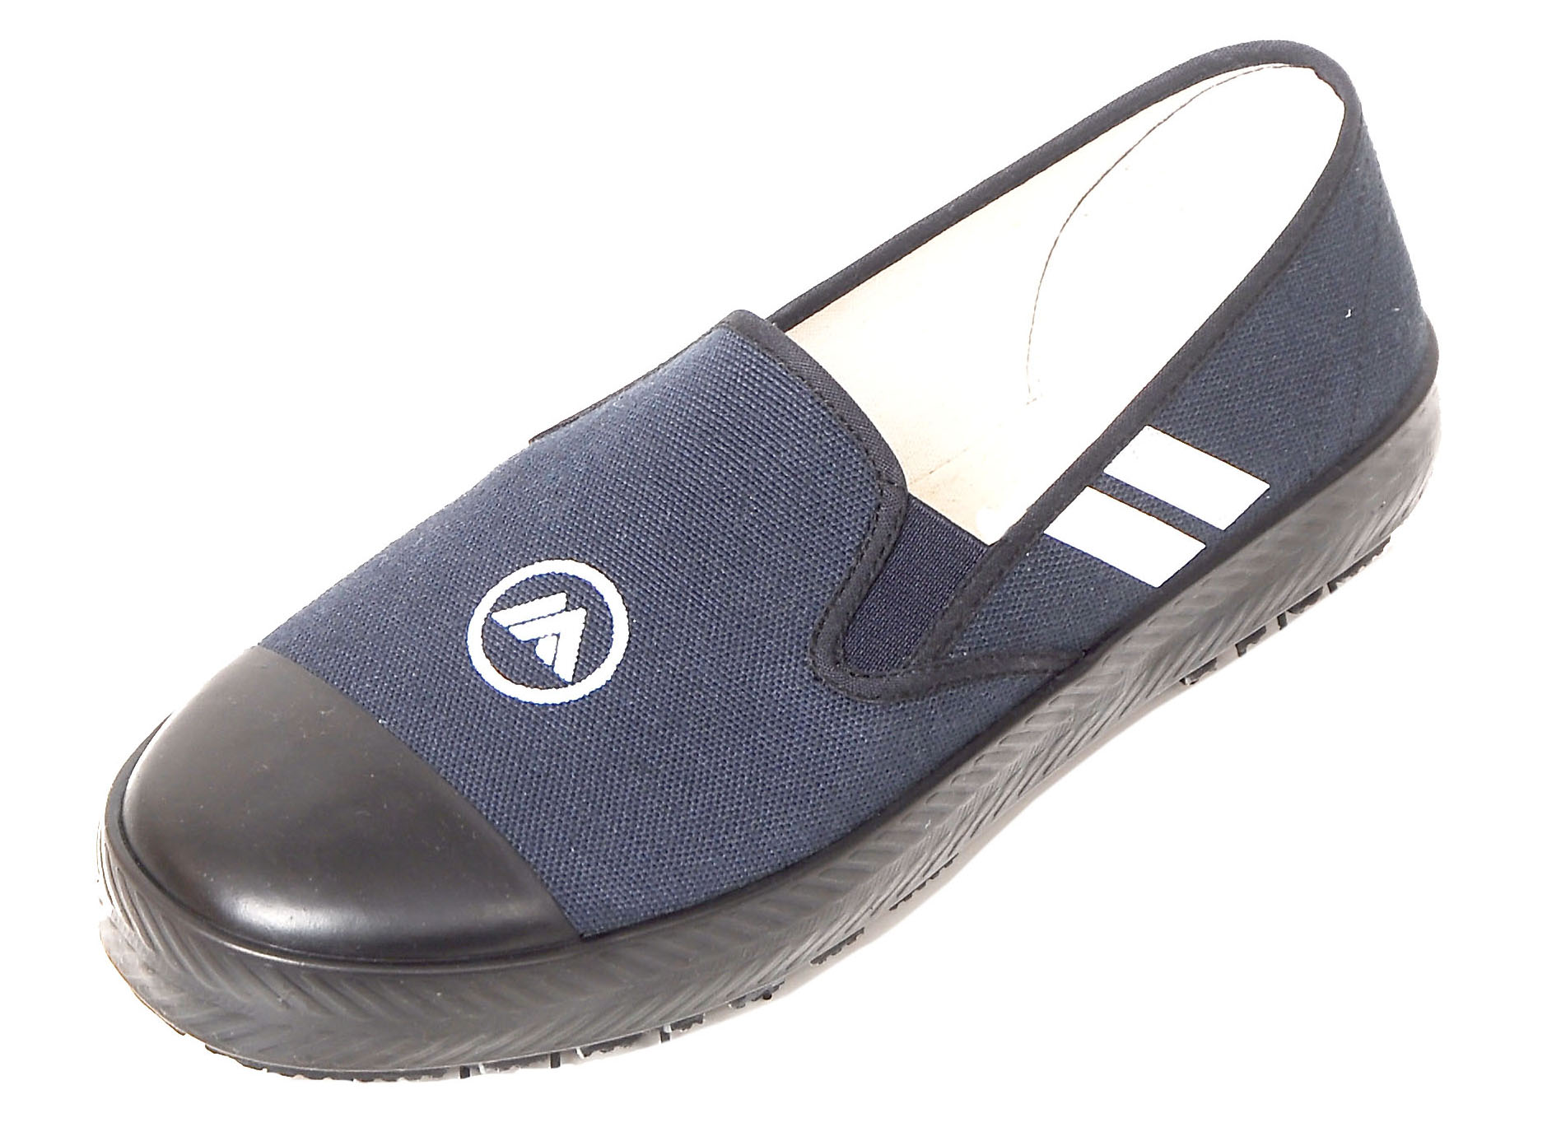

图1 囚用男、女单鞋外观样式

1.2 鞋底样式见图2。

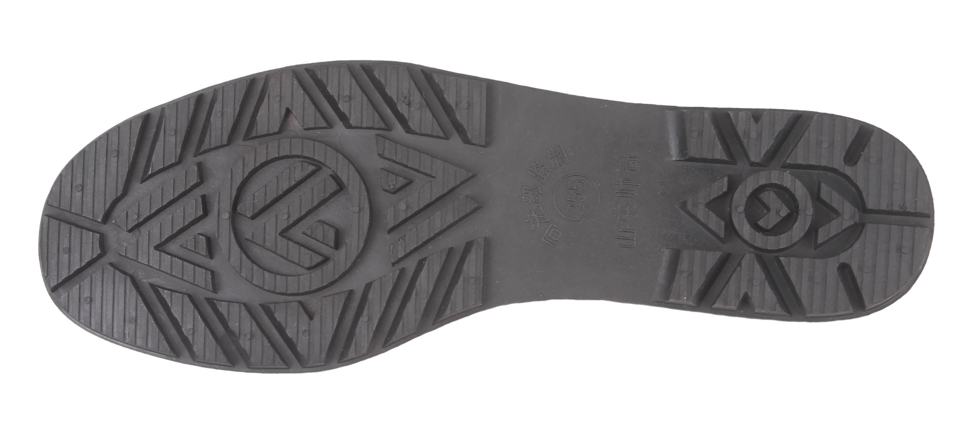

图2 鞋底样式

**2 结构**

2.1 囚用男、女单鞋为模压硫化大底、套帮贴合二次硫化成型、松紧口式布面胶鞋。

2.2 囚用男单鞋楦型为三型半，囚用女单鞋楦型为二型半。

2.3 鞋面整体颜色为铁蓝色，与囚服协调、搭配。

2.4 鞋面前部有司法部要求的、全国监狱统一使用的“囚”字变形标记。“囚”字变形标记外圆直径26mm，线条宽度2～2.5mm，标记颜色为白色，有夜间反光功能。

2.5 鞋前头有橡胶包头，材料为黑色橡胶，宽度为235号以下（含235号）：35mm±3mm，240～265号：40mm±3mm，270号以上（含270号）：45mm±3mm。

2.6 鞋两侧有条形纳米夜视反光标记，每只鞋两侧各有两条，每条宽度为10mm，长度为30mm，两条反光条间距为5mm，反光条和鞋底角度为60度，利于夜间监控罪犯行踪。

2.7 鞋里布及中底布为本色涤棉帆布。在鞋内侧显著位置印有区分标识，区分标识见表1。

表1 区分标识

|  |  |
| --- | --- |
| 省 别 |  |
| 狱 别 |  |
| 监 区 |  |
| 姓 名 |  |
| 编 号 |  |

2.8 中底层为发泡海绵，加防霉防臭剂，厚度为7mm。

2.9 大底为带“囚”字变形标记专用大底，便于脚印的痕检，有利于对罪犯的刑侦和追捕。材料为黑色橡胶，后跟高2mm，有防滑功能。

2.10 围条为黑色橡胶，印有“人”字形暗纹。

**3 材料要求**

3.1 鞋帮材料

鞋帮材料见表2。

表2 鞋帮材料要求

|  |  |  |  |
| --- | --- | --- | --- |
| 名称 | 执行标准 | 规格 | 用途 |
| 涤棉铁蓝色帆布 | FZ/T 14002 | 8029 (2+2)/3 | 鞋帮面布 |
| 涤棉本色帆布 | FZ/T 13003 | 4836 2/2 | 后足跟布 |
| 4836 2/2 | 鞋里布 |
| 5140 2/2 | 中底布 |
| 涤棉铁蓝平布 | — | 6058 1/1 | 沿口条 |
| 涤纶原白色缝纫线 | GB/T 6836 | 20/2 | 缝鞋帮 |
| 涤纶铁蓝色缝纫线 | GB/T 6836 | 20/2 | 缝鞋帮 |
| 涤棉铁蓝色松紧布 | — | 4.5cm | 松紧口 |

3.2 胶部件材料

胶底、围条、包头材料采用天然橡胶。

3.3 胶部件物理机械性能

物理机械性能见表3。

表3 物理机械性能

|  |  |  |
| --- | --- | --- |
| 部 件 | 项 目 | 要 求 |
| 大底胶 | 拉伸强度/Mpa | ≥7.0 |
| 拉断伸长率/% | ≥320 |
| 磨损体积/（cm3/1.61km） | ≤2.0 |
| 硬度/（邵尔A） | ≤75 |
| 围条与鞋帮 | 粘合强度/（ N/cm） | ≥15 |

**4 其他要求**

4.1 不准有任何金属件。

4.2不准有可拆解的单独鞋带。

4.3 鞋面的 “囚”字变形标记要清晰、明显。

4.4 大底的“囚”字变形标记要在脚掌着力点位置。

4.5 不绝缘性，鞋底在高电压下应具有导电性。

4.6 两侧纳米夜视反光标记应牢固，反光效果好。

4.7 中底布必须经抗菌卫生整理。

4.8 外观质量应符合国家相关标准。